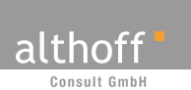
Oferta de trabajo
Empresa: Althoff Consult.
Lugar: Meschede, Alemania.

Sobre la empresa:
Hola, somos una pequeña empresa situada en Meschede (Alemania) a unos 45 minutos de Dortmund. La empresa está empezando y de momento somos sólamente 4 personas: 2 en finanzas y 2 en desarrollo. Nos dedicamos básicamente a los sistemas de almacenamiento de documentos y digitalización (ELO Digital), pero también a correo electrónico (DAVID) y somos los encargados de IT de nuestra empresa „madre“ Althoff Industrie- und Verwaltungsbau que están en nuestro mismo edificio y se encargan de hacer naves industriales y edificios para empresas.

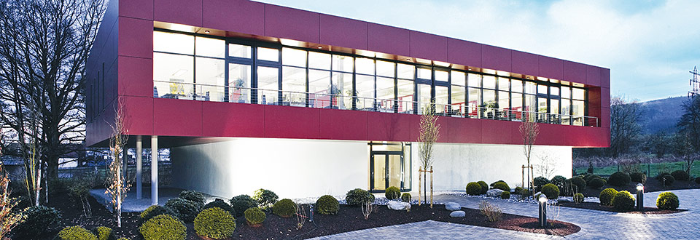

Sobre el puesto:
Es para nada monótono. Como somos pocos, tenemos que hacer de todo: soporte técnico para los trabajadores de la empresa madre (problemas con el PC, impresoras, instalación de nuevos equipos…), concepción y desarrollo de las soluciones de digitalización de documentos para clientes con ELO Digital (programación en JavaScript, XML, configuración de servidores, SQL,…), soporte e instalación de clientes de correo DAVID,…
Suena a poco pero hay mucho por hacer, las tareas son muy variadas, el ambiente de trabajo es muy relajado y los compañeros muy majos.

Sobre qué necesitas:
- Nivel de alemán fluido: no vale con entender un poco y el inglés no cuenta, aquí el idioma de trabajo es alemán.
- Motivación: somos pocos y hay que trabajar con ganas. Eso no significa hacer horas extra todos los días sino ser eficaz y poner ganas en lo que haces.
- Javascript y SQL son los que más usamos… no tienes ques er un experto 100%. Con el tiempo y la práctica se mejorarían. Quizá con el tiempo recibimos proyectos para otros lenguajes y necesitaríamos a alguien que estuviera dispuesto a hacer cosas nuevas y no cerrarse a únicamente los lenguajes que ya sabe.
- Conocimiento de Servidores, bases de datos… no necesariamente experto.

Te interesa??
Puedes visitar nuestras webs para más información:
www.althoff-consult.de
www.althoff-industriebau.de
A la hora del alojamiento y los primeros pasos tendrías nuestra ayuda.

Mándanos tus preguntas o tu CV: manuel.delgado@althoff-consult.de

